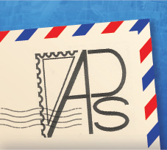 Reims le 28 octobre 2014
Association
Philatélique
Sparnacienne
Association fédérée 8 / III

1er jour du timbre « Bleuet de France »
le souvenir que l'A.P.S. vous propose est l'oeuvre de notre ami Roland Irolla :
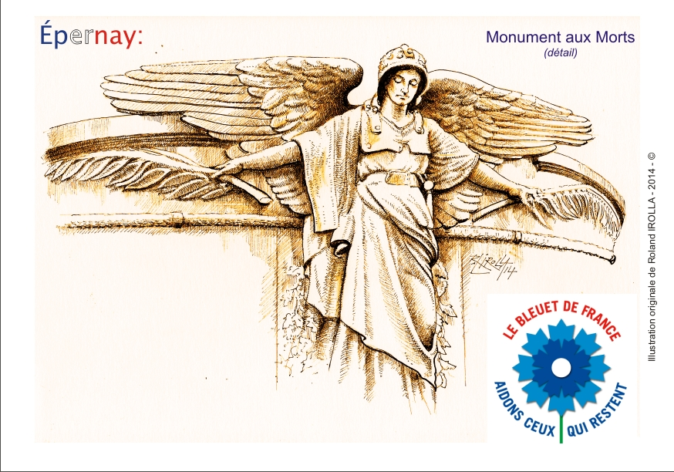

BON DE COMMANDE
Nom, prénom ou association:…………………………………...………………………………………………….

Téléphone:……………………………
Adresse:…………………………………………………………………………………………………………………..

E.mail:………………………………...
 | Récupération des souvenirs: sur place ou envoi par poste (rayer la mention inutile)
 | souvenirs | prix | nombre |  | total
 | Carte postale + TP Bleuet | 3,50 €
 | Sous-total
 | Frais de port: (France métropolitaine) |  |  | port |  | +
 | 1 à 3 souvenirs | 1,10 €
 | + de 3 souvenirs | 1,70 €
 | + de 10 souvenirs | 2,65 €
 | gratuit pour commande > 50€ |  | total à régler
A retourner avec le règlement à :
Association Philatélique Sparnacienne, chez Thierry TOMOZYK,
11 rue des Forges 51200 Epernay
Contact: Thierry TOMOZYK tél: 03 26 52 23 53
ou thierry.tomozyk@orange.fr

